02-106 ЗиС-6 6х4 бортовой грузовик повышенной проходимости гп 4 тн, по грунту 2.5 тн, мест 2, снаряженный вес 4.23 тн, полный вес 8.23 тн, ЗиС-5 73 лс, 55 км/час, бортовых и шасси около 21000 экз., ЗиС г. Москва 1933-42 г.
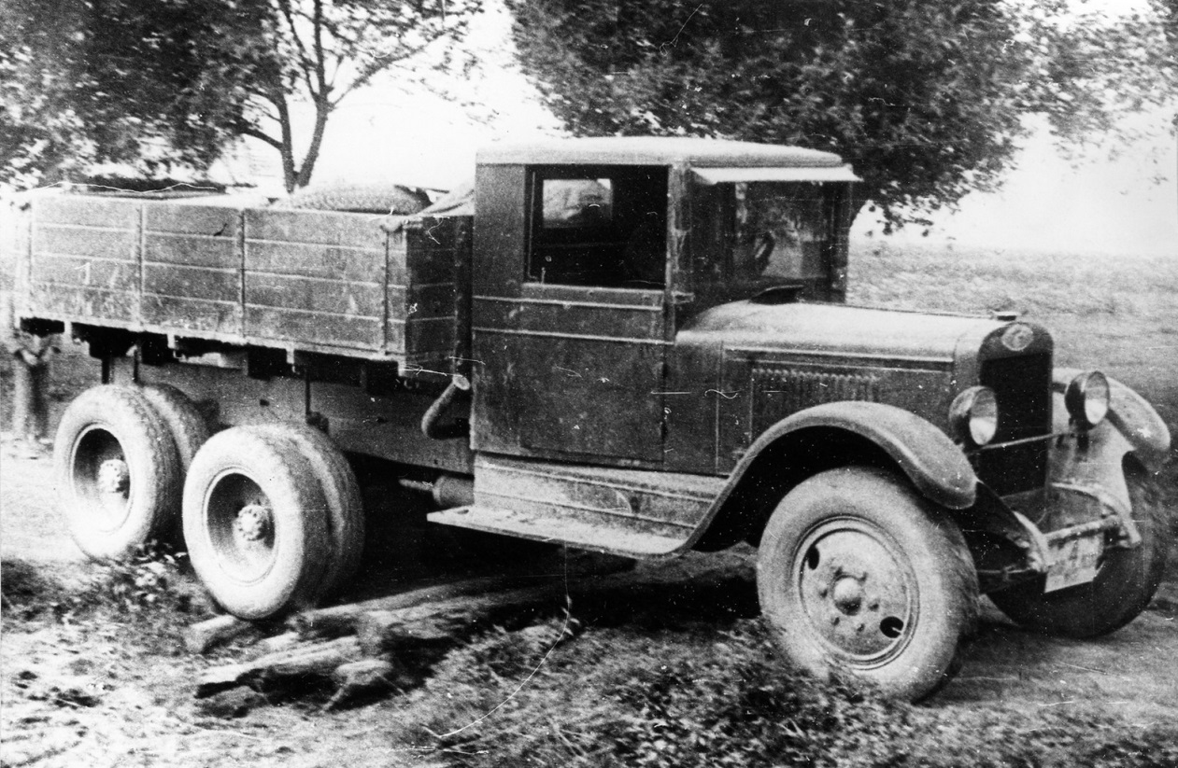

Из книги Дм. Дашко «Советские грузовики 1918-1945», М.2014. С благодарностью к автору пожелаем ему успехов в труде.
Первой и важнейшей заводской модификацией ЗиС-5 стал его 3-осный вариант - ЗиС-6. Ещё в середине 1930 года силами Управления механизации и моторизации РККА был собран опытный образец «трёхоски» Autocar SD с мостами от американского грузовика Moreland, но такой симбиоз сразу забраковали, как неподходящий. Тогда наши представители обратились напрямую к фирме Timken и заказали подобный автомобиль американцам, чтобы те у себя самостоятельно изготовили машину и прислали её нам. Позже все проектные работы по трёхосному «АМО» будут переданы в Научный автотракторный институт, с подачи которого в 1932 году на «АМО» были собраны два опытных трёхтонных грузовика АМО-З-НАТИ с двигателем Hercules, отличавшиеся между собой главными передачами. У одной машины они были червячного, у другой - шестерёнчатого типа. В дальнейшем машина АМО-З-НАТИ превратилась в серийный АМО-6: получила демультипликатор и была унифицирована по агрегатам с более мощным, чем АМО-3, новым грузовиком АМО-5. Грузоподъёмность первой серийной «трёхоски» московского автозавода возрастала до 4 тонн, по сравнению с 3-тонным АМО-5. Но главное, что такой автомобиль мог тянуть за собой артиллерийское орудие большего калибра или даже перевозить его в кузове, а этот аспект интересовал военных даже больше, чем увеличенная грузоподъёмность. Серийный выпуск этого грузовика уже под маркой ЗиС-6 начался в декабре 1933 года параллельно с началом запуска в серию ЗиС-5.
В отличие от ЗиС-5, «трёхоска» имела червячную передачу и была снабжена промежуточным демультипликатором, имеющим одну понижающую передачу с соотношением 1:1,53. Таким образом, в комбинации с основной коробкой передач ЗиС-6 обладал восьми ступенчатой трансмиссией. Путь, подобный ГАЗ-ААА, в точности повторился. Заднюю тележку сконструировали с учётом возможности работы при большом перекосе мостов как в продольном, так и в поперечном направлении. Все шесть колёс снабдили барабанными тормозами с приводом от педали. Также на машине был установлен мощный дисковый центральный ручной тормоз. Шасси ЗиС-6 усиливалось в районе подрамника путём установки вкладышей в лонжероны рамы.
Производительность системы охлаждения двигателя была повышена за счёт увеличения трубок радиатора с 83 до 138. Расстояние от передней оси до оси задней тележки ЗиС-6 было на 9 см больше по сравнению с колёсной базой ЗиС-5. Из-за того, что места под запаску на раме уже не было (из-за третьей оси), для покрышки был разработано специальное крепление с левой стороны позади кабины, там же располагался дополнительный бензобак на 60 литров. Он имел характерную кривую трубу-горловину, торчащую из машины с правой стороны. За годы производства никаких коренных изменений в конструкцию внесено не было, менялись лишь те узлы, которые в свою очередь пересматривались на базовом шасси ЗиС-5. Пожалуй, стоит выделить только новый менее износный карданный вал на игольчатых подшипниках, который был сконструирован для ЗиС-6 в 1937 году. В 1941 году все ЗиС-6 планировали оснастить более мощным двигателем ЗиС-16, а также внедрить в конструкцию шестерёнчатый редуктор, но эти планы были сорваны началом войны.
Помимо ЗиС-6 заводом была разработана оригинальная конструкция ещё одного трёхосного шасси с шестерёнчатой передачей. Проект получил название ЗиС-9. Длиннобазное шасси могло быть приспособлено как под 4-тонный бортовой грузовик, так и под автобус аналогичной грузоподъёмности. ЗиС-9 достроен не был.
Надо отметить, что ЗиС-6 своим плавным и спокойным ходом сразу же завоевал симпатию
водителей. В народном хозяйстве эти автомобили встречались намного реже, чем в армии.
И всё-таки трёхосные «Захары» можно было частенько наблюдать «на гражданке» в качестве строительной спецтехники, автокранов, буровых вышек, пожарных лестниц, рефрижераторов. В виде бортового грузовика четырёхтонка выпускалась в небольших количествах. Куда более востребованным стало шасси автомобиля, которое поставлялось заводам оборонного значения для создания целого ряда специальной автомобильной техники, обслуживающей армию.
Последние ЗиС-6 сошли с конвейера в январе 1942 года. Всего было выпущено около 7000 бортовых и 14000 шасси ЗиС-6. Как и другие советские грузовики, эта модель стала одной из самых массовых в мире в своём классе.
Краткая техническая характеристика автомобиля ЗиС-6
Масса, кг:
без нагрузки | 4230
с полной нагрузкой | 8430
Грузоподъемность, т:
по шоссе | 4
по грунтовым дорогам | 2,5
Число мест:
в кабине | 2
в кузове | 25
Скорость движения, км/ч:
наибольшая | 55
средняя техническая:
по шоссе | 35
по грунтовой дороге | 20
Габаритные размеры, мм:
длина | 6060
ширина | 2335
высота | 2I60
Колея, мм:
передних колес | 1545
задних колес | 1675
База, мм | 3900
Номинальный размер шин | 34-7”
Наименьший радиус поворота, м | 9
Наименьший дорожный просвет, мм | 275
Двигатель:
тип | 4-тактный карбюраторный
марка | ЗиС-5
мощность, л/с | 73
число оборотов, об/мин | 2300
число и рабочий объем цилиндров | 6 и 5555 см3;
расположение клапанов | нижнее;
степень сжатия | 4,7
Емкость топливного бака, л | 105
Средний расход горючего на 100 км пробега с полной нагрузкой, л:
по шоссе | 40
по грунтовой дороге | 70
Запас хода по горючему, км:
по шоссе | 260
по грунтовой дороге | I50
Преодолеваемые препятствия:
наиб, угол подъема с полной нагрузкой, град. | 18
боковой крен с полной нагрузкой, град. | 14
глубина брода, м | 0,55
число передач | 4×2;
подвеска колес | зависимая рессорная;
размер шин | 7,00—20 дюймов

